АЛТЕРНАТИВНИ НА ВОЛЕЙБОЛА СПОРТОВЕ
Петър Колев

След създаването му през 1895 г. волейболът преминава през много етапи в своето развите. В началото той се практикува с нерегламентирани правила, различен брой хора в игрището, различно по големина игрище, различна продължителност на играта. Тази тенденция през годините е довела до поява и налагане на редица алтернативни на волейболната игра спортове. Един от тях, който се е утвърдил като самостоятелен спорт и се радва на изключителна популярност в световен мащаб, е плажният волейбол.
Плажният волейбол е сравнително млад, динамичен и зрелищен спорт. Той съчетава в себе си множество от положителните страни на колективните спортове – умението за игра с топка, бързина и точност на движенията, съобразителност, индивидуално творчество и колективизъм. | 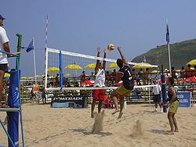
Това е спорт, който предявява високи изисквания към физическата подготовка на спортиста. Фактът, че само двама състезатели покриват цялото игрище, мекият терен /пясък/, върху който се практикува играта, необходимостта от бързи придвижвания, преодоляване височината на мрежата и редица други фактори обуславят високото ниво на двигателни качества, необходимо за успешното практикуване на този спорт. Редом с това можем да добавим и ценното въздействие на естествените природни фактори – играе се на открито, сред природата, по плажовете, на чист въздух, в близост до водни басейни. Всичко това прави плажният волейбол незаменимо средство за развитие и поддържане на високо ниво на двигателна дееспособност, подобряване на здравето, възпитаване на ценностни качества.
През последните десетилетия плажният волейбол набира изключителна популярност в световен мащаб. Той е един от най-масово практикуваните спортове. В основата на това са неговата динамичност, етественият характер на двигателната дейност в него, както и минималните усилия за изграждане на спортна площадка. Неголяма по обем площ, две стойки, волейболна мрежа, топка и на първо място желание са необходими за практикуването на този спорт.
История на плажния волейбол
Корените на плажния волейбол се крият в класическия вариант на играта волейбол на закрито. Той се появява като неин пренос навън, сред природата, по плажовете, където определен период от време служи за забавление на почиващите.
1915 г. – приема се за най-вероятна за начало на този спорт. Тогава за първи път се наблюдава волейбол на плажа Уайкики в Хавай - Outrigger Canoe Club.
1920 г. – Санта Моника, Калифорния са построени множество кейове с цел създаване на обширна пясъчна зона за удоволствие на обществеността. Не след много време върху нея се появяват и множество игрища за волейбол. Създадени са прекрасни условия за развитието на спорта плажен волейбол. Появяват се и първите любители на играта, хора, които играят за отдих и забавление на обществени места и частни клубове. До 1922 г. броят на тези клубове е единадесет, а през 1924 г. се провеждат и първите състезания по плажен волейбол, като някои от тях дори имат международен характер.
В началото играта протича във вариант с шест играчи, което красноречиво говори, че плажният волейбол в зараждането си представлява пренесен на плажа класически вариант на играта.
1930 г. – поставено е началото на съвременната концепция за игра по двойки. Заслугата за това се дължи на Пол Джонсън, член на атлетическия клуб в Санта Моника. През лятото на същата година, докато чакал на плажа да се съберат играчите, той решава да опита вариант само с четиримата присъстващи. Така се появява плажният волейбол по двойки. Този вариант на играта бил харесан от играчите и бързо става популярен. Дълго време след това развлекателният характер на играта с повече от двама души остава да съществува, но при организиране на състезания и турнири водещ остава вариантът с двама души в отбор. През 1930 г. плажният волейбол вече е популярен и в Европа. Франция е първата държава, в която се счита, че за първи път е демонстрирана играта в своя класически вариант още през 1914 г. Това става именно на френските плажове, където тя е пренесена от американски войници и се играе от неопределен брой хора.
30-те и 40-те години плажният волейбол става изключително популярен в САЩ през годините на Голямата депресия. Той е евтин спорт, за практикуването му са били необходими само бански костюм, мрежа и топка. За преодоляване на депресията хората търсят забавление като играят волейбол на плажа. В този период от развитието на спорта се играят и първите турнири по двойки, на които победителите печелят трофеи. Характерно за периода е, че структурата на играта, както и правилата се разминават драстично от съвременната му версия. Техниката на играта е бедна откъм игрови елементи. Блокадата, подаването с две ръце отдолу не се използват дори в класическия вариант на играта в зала. Дефинирани правила за водене на играта все още не са приети. През втората световна война развитието на плажния волейбол бележи застой дори в Америка. Първият следвоенен турнир е проведен през 1948 г. в Лос Анжелис, Калифорния и се счита за първия официален турнир по двойки. Той се превръща в истинска атракция и става традиционен, провеждайки се всяка година след това. На него победителите печелят един кашон от популярната в Америка безалкохолна напитка Пепси кола.
50-те и 60-те години плажният волейбол подобно на сърфинга става част от калифорнийския начин на живот. Спортът претърпява истинска метаморфоза, свързан е с плажа, слънцето и модерната музика. Открити турнири се провеждат на осем плажа в Калифорния: Санта Круз, Стейт, Санта Барбара, Манхатън, Корона дел Мар, Лагуна, Сан Диего и дори на бреговете на езерото Тахо. За все по-голям брой привърженици те се превръщат в едно от най-атрактивните спортни събития в САЩ. Първият Manhattan Beach Open се провежда през 1960 г. Той е изключително престижен и дори е наречен „Уимбълдън на плажния волейбол“.
Плажният волейбол от спортна игра постепенно придобива характер на завладяващо шоу. Дори Бийтълс идват в Соренто Бийч, Калифорния и играят волейбол. Мерилин Монро, Грета Тайсън както и други американски звезди от филмовия и музикален бизнес споделят прекрасните изживявания, свързани с играта. Връх на така нареченото „Бийч-шоу“ е проведеният през 1960 г. на плажовете на Соренто Бийч, Калифорния турнир по плажен волейбол. Той е само един от общо осемте проведени в САЩ OPEN турнира. Осезаемо на него е присъствието на видни личности и гости. Лично президентът на САЩ, Джон Кенеди присъства на това събитие и връчва наградите на победителите. Плажните волейболисти се превръщат в едни от най-популярните личности в своята страна. През шестдесетте години започват да се провеждат и състезания по плажен волейбол за жени. Женското присъствие в повечето турнири вече е осезаемо. Забелязва се повишаване на нивото и в мъжкия, и в женския плажен волейбол.
Повишаването на популярността на играта в световен мащаб, както и разминаването в правилата, по които се провеждат състезанията в различните страни, водят до учредяване на Калифорнийската асоциация по плажен волейбол (CBVA) през 1965 г. Нейна цел е уеднаквяването на правилата за водене на играта, както и утвърждаване на най-подходяшите схеми за организиране на турнири с оглед големия брой участници в тях.
1976 г. в Пасифик Пейлисайдс, Калифорния се провежда първият неофициален Световен шампионат по плажен волейбол. Наградният фонд е 5 000 долара, а турнирът протича пред колосалния за времето си брой зрители – 30 000. Турнирът е спечелен от американците Джим Менгес и Грег Лий.
Комерсиализацията на спорта, влиянието на спонсорите, появата на професионална спортна сцена, постоянно покачващото се ниво на плажния волейбол са факторите, които водят до необходимостта от създаване на организация, която да обхване цялостно бързо развиващата се игра.
На 21.07.1983 г. е учредена Асоциацията на волейболистите професионалисти в САЩ (AVP). Още на следващата година тя е изключителен представител на професионалните турнири по плажен волейбол. Няколко години по-късно, през 1986 г. е учредена и женската професионална волейболна асоциация (WPVA).
През 1987 г. се организира първият международен турнир по плажен волейбол, одобрен от Международната федерация по волейбол (FIVB). Той се провежда на плажа Ипанема в Рио де Жанейро, Бразилия, с награден фонд от 22000 долара. Победители в него са американците Санджин Смит и Ренди Стокълс. Поставено е началото на организирания в световен мащаб плажен волейбол. През същата година AVP организира турнири на територията на пет различни страни. Девет от тях са проведени в САЩ и по един в Бразилия, Япония, Италия и Франция. През същата година, месец май, WPVA провежда първото си професионално събитие за жени в Нюпорт Бийч, Калифорния. Линда Чисхолм и Джаки Силва печелят събитието и си разделят 300 долара.
1989/1990 г. Стартира първата международна верига по плажен волейбол под егидата на FIVB, наречена World Series. Тя включва в себе си мъжки турнири проведени в Бразилия, Италия и Япония. В Бразилия събитието се радва на огромен зрителски интерсес, хиляди са хората останали извън стадиона. Санджин Смит и Ренди Стокълс са първите световни шампиони по плажен волейбол.
1996 г. Плажният волейбол за първи път триумфира на Олимпийски игри. Първото олимпийско състезание се провежда в Атланта. Двадесет и четири мъжки и 18 женски отбора се състезават за олимпийските медали в Атланта Бийч през юли на корт с 10 000 седящи места, като над 107 000 зрители наблюдават шестдневното събитие. Около 600 спортисти от 42 държави участват в квалификационните турнири преди Олимпийските игри. Карч Кирали става трикратен олимпийски златен медалист и първи олимпийски шампион по плажен волейбол заедно със своя партньор Кент Стефес. Първите Олимпийски шампионки при жените са Джаки Силва и Сандра Пирес от Бразилия.
Общо през 1996 г. се провеждат 27 международни турнира по плажен волейбол с общ награден фонд 4 300 000 щатски долара.
1997/1999 г. Плажният волейбол продължава да набира скорост в световен мащаб. Провеждат се множество турнири с големи наградни фондове. Спортът привлича нови и с големи възможности спонсори, Найк, Ериксон.
Плажният волейбол е включен в големите спортни състезания като Югоизточните азиатски игри, Централните и Панамериканските игри. FIVB предлага нови възможности за играчи от по-ниско ниво като организира по-ниски категории турнири: Challenger, Grand Slam и Open в допълнение към големите състезания на World Tour. През 1997 г. в България за първи път се организира международно събитие на Challenger. Повече от 120 национални федерации развиват дейности в областта на плажния волейбол. През 1999 г. Световното първенство за мъже и жени се организира за първи път в Европа, в Марсилия, Франция. Събитието разпределя 600 000 щатски долара парична награда и се провежда в специално съоръжение за 5000 зрители.
2000 г. Четири години след завладяващия успех на първия олимпийски турнир, плажният волейбол става още по-голям хит в Сидни, Австралия. Топ състезатели, 24 мъжки и 24 женски отбора от цял свят се състезават на плажа Бонди в прекрасно съоръжение за 10 000 зрители. Турнирът се превръща в първокласно събитие за играчи, фенове, медии и спонсори. Златни медалисти при мъжете са Дейн Блантън и Ерик Фоноимоана от САЩ, а при жените Натали Кук и Кери-Ан Потхарст от Австралия.
2004 г. Плажният волейбол отново е част от Олимпийските игри в Атина. В продължение на 12 дни 24 мъжки и 24 женски отбора мерят сили за спечелване на Олимпийското злато. На 10 000-ен стадион, построен в стила на традиционния гръцки амфитеатър, мястото за плажен волейбол и околностите му осигуряват невероятно забавна атмосфера в Атина. За първи път в Олимпийските игри се провежда развлекателна програма с участието на танцьори, диджеи, многоезични диктори.
Злато при жените печелят: Керри Уолш и Мисти Мей, САЩ.
Златни медалистите при мъжете са: Рикардо и Емануел, Бразилия
През 2008 г. се провежда четвъртото олимпийско състезание по плажен волейбол в Пекин. На него отново 24 женски и 24 мъжки отбора се състезават един срещу друг. Турнирът този път продължава повече от 14 дни. Изиграват се общо 108 мача, 54 мъжки и 54 женски на едно зашеметяващо по своите размери съоръжение за плажен волейбол Chaoyang Park.
Златни медалистки при жените отново са Мисти Мей и Кери Уолш от САЩ. При мъжете Олимпийски шампиони са Фил Далхаузер и Тод Роджърс САЩ.
До ден днешен популярността на този спорт продължава да расте, спортният календар става все по-богат и условията за неговото развитие все по-добри. Плажният волейбол се превърна в един значим спорт, ценен е, както от гледна точка на тези, които го практикуват, така и на тези, които се радват на неговата красота като почитатели и по този начин обогатяват своя начин на живот.
Плажният волейбол в България
За разлика от класическия вариант на играта в зала, плажният волейбол в България навлиза по-късно и не се радва на толкова голяма популярност. От аналите на Световната федерация по волейбол разбираме, че плажен волейбол в България за първи път се играе през 1930 г. в покрайнините на София. Изхождайки от факта, че играта навлиза в нашата страна през 1922 г., най-вероятно става въпрос за вариант на волейбол, който се е играл на открито. По това време липсват закрити спортни съоръжения.
В България плажният волейбол се явява сезонен спорт. Той се практикува основно през лятото от волейболисти, представители на играта в зала. В последните години към този спорт се насочват и сравнително голям брой хора, които не се занимават професионално с неговия аналог на закрито. Той се превръща в любим и харесван за тях спорт и те насочват усилията си към подготовка и участие в състезания и турнири само по плажен волейбол. Поради ред причини, климатични условия, липса на закрити спортни съоръжения, подготвени специалисти-треньори, липса на спортно-методическа литература, бедния спортен календар, нивото на този спорт у нас би могло да се определи като ниско в сравнение с водещите представители на този спорт в световен мащаб. Независимо от това плажен волейбол се играе основно в морските ни курорти и в по-големите центрове в България. Към Българска федерация по волейбол има създадена Комисия по плажен волейбол, която през годините се явява организатор на редица турнири: Албена, София /НСА и комплекс Мария Луиза/, Габрово, Равда и др. По-осезателно развитие на този спорт забелязваме след 2000 г. През тази година за първи път българската двойка сестри Янчулеви участват на голям международен форум, Олимпийските игри в Сидни, което е голям успех за плажния волейбол в нашата страна. През първите години на XXI век започват да се провеждат по-голям брой състезания на територията на страната, организирани от Националната комисия по плажен волейбол. През 2002 г. Банско става домакин на Балканско първенство за младежи, а през 2003 г. за първи път се провежда верига турнири по Черноморието - в Албена, Златни пясъци, Созопол и Несебър.
Благодарение на привличането на различни спонсори към плажния волейбол в България, 2007 се превръща в историческа за този спорт у нас. След успеха на отлично организирания турнир за "Купа Елените”, започва организирането на голямата верига турнири “М-тел Бийч Мастърс”, на която генерални спонсори стават един от големите мобилни оператори Мобилтел и националната Нова телевизия. Именно тази лятна верига турнири дава началото на бляскавото масово популяризиране на плажния волейбол в България, като още през 2008 г. един от турнирите става международен. Благодарение на отличната организация на М-тел Бийч Мастърс България става домакин на официален кръг от Европейския шампионат по плажен волейбол за мъже - CEV Challenger 2009.
С цел популяризиране на играта организаторите утвърждават провеждането и на M-Tel Beach Masters Kids (традиционно в ролята на треньори на детските отбори са плажни състезатели) и M-Tel Beach Masters Charity с благотворителна цел.
През 2009 г. най-добрата ни мъжка двойка по плажен волейбол до този момент Невен Нешев & Николай Колев, бележи успехи на международния подиум, класирайки се в основните схеми на Swatch турнири. Невен Нешев и Константин Митев печелят сребърен медал от CEV Varna Masters 2010.
През 2011 във Варна за международното отличие и 40 000 евро се борят и женски отбори. Българките Ася Динова и Светла Ангелова записват първо влизане в топ 8 в турнир от подобен ранг. По мнение на техническия наблюдател на CEV, българският плажен волейбол е тръгнал по правилния път за развитие. Мъжкият ни представителен отбор Невен Нешев & Валентин Димов се класира на трето място в CEV Varna Masters. Същата година в България се утвърждава официално и веригата турнири за аматьори “Beach volley Mania”, а през 2012 г. проектът за любители на плажния волейбол “Kamenitza Fresh” с 13 турнира завладява родното Черноморие.
През 2013 г. Варна стана домакин и на Европейско първенство за младежи и девойки до 22 години, който бе вторият по значимост турнир за сезона в Европа.
Голяма заслуга за популяризиране на плажния волейбол в България има и Департаменрта по спорт към СУ Св. Климент Охридски, който с помощта на Волейболен клуб Софийски университет от 2008 г., 12 години подред е организатор на голям международен студентски турнир по плажен волейбол. През годините турнирът се провеждаше на брега на Черно море в Лозенец, Камчия и Кранево. В последните си няколко издания той се превърна в най-голямото събитие в областта на този спорт в България. През 2019 г. в него участваха 24 мъжки двойки, 16 женски, 8 юношески и 6 девически. През годините представители на повече от 12 европейски и азиатски държави са били част от този турнир.
Правила за водене на играта
Плажният волейбол се играе върху пясъчна настилка. Дебелината на пясъка трябва да бъде най-малко 40 см. Игралното поле е с размери 16 на 8 метра и е разделено на две равни части от волейболна мрежа. Игрището е маркирано от линии /ленти изработени от еластичен материал/ с широчина 5 см. с контрастен на пясъка цвят. За разлика от игрището в зала, при плажното нямаме линии на нападение /триметрови/ и средна линия. Те са част от игралното поле. Зоната за изпълнение на начален удар е зад крайната линия, по цялото нейно продължение. Мрежата, която разделя двете игрища, е с размери 9 м. на 1 м. и е опъната между две стойки точно през средата на игрището. За по-добра ориентация цялата мрежа /отдолу, отгоре и отстрани/ е опасана от ленти, които трябва да контрастират на цвят с околната обстановка. Както при мрежата в зала в двата края на мрежата над страничните линии са поставени вертикални ленти и антени. Височината на мрежата е като тази в зала, 243 см. за мъжете и 224 см. за жените.
Плажният волейбол се играе от отбори, съставени от по двама човека. Резервни играчи не се разрешават. През врме на официален мач отборите нямат право и на треньори. Единият от двамата играчи е капитан. Той няма отличителни черти върху екипировката.
За победа в мач са нужни два от общо три гейма, като първите два от тях се играе до 21 точки, а третият, ако се стигне до такъв – до 15 точки. В края на всеки гейм трябва да има две точки разлика. Играе се по така наречената „Рали-поинт систем”, при която всяка допусната грешка е точка за противниковия отбор. Поради влиянието на външните условия /слънце, вятър/ върху ефективността на играта, отборите периодично сменят игрищата с цел уеднаквяването на тези условия. Това става на всеки седем точки /например 5:2, 7:7 и т.н/ през първите два гейма и на пет точки /3:2, 6:4/ през третия. Точка печели отборът:
- Когато топката докосне пясъка в очертанията на противниковото поле;
- Когато противникът допусне грешка от съдийско естество;
- Когато противникът бъде наказан със съдийско решение.
Правилата при игра с топката в плажния волейбол са като тези в зала. Изключения забелязваме само в няколко ситуации.
- Когато първото докосване до топката е реализирано от блокадата, отборът има право на още две /при играта в зала са три/ докосвания;
- Посрещане на топката с две ръце отгоре с пръсти от начален удар и при защита се отчита като грешка от съдийско естество, задържана топка;
- Атакуващ удар по топката с разтворени пръсти на ръката /пускане/ се отчита като грешка;
Отборите имат право само на едно техническо прекъсване в гейма с продължителност 30 сек. Това прекъсване може да бъде изискано от капитана на отбора. Между геймовете прекъсването е с продължителност 5 мин.
През последните, няколко десетилетия се появиха значителен брой нови игри, чието съдържание е заимствано от волейболния спорт. Те са спо-малка популярност, практикуват се на регионален принцип и са свързани с традициите на местното население.
Паркволей е игра, която се появява в края на миналия век, 1998 г. в Япония. Бързо набира популярност. Името и идва от това, че се практикува основно в паркове върху тревна настилка. Играе се повече за забавление, отколкото има състезателен характер. Отборите са комплектувани от по 4 човека. Правилата са на класическия волейбол. Много често самите правила се договарят от играещите.
Миниволейбол е вариант на класическия волейбол предназначен за малки деца до 12 г. Играе се на игрище с размери 14 на 7 метра, разделено от мрежа с височина 205 см. Използват се с по-леки топки. Играта продължава 2 от 3 гейма като в различните геймове играят различни деца. Правилата са облекчени. Много от грешките, докосване на мрежа, задържане на топката и др. не се маркират.
Топка над въже /така е популярна играта в България/ е игра, която предхожда волейбола в началния етап от подготовката. Играе се с класическите правила, върху стандартно волейболно игрище. При нея елементите на волейбола са заменени от хващане и хвърляне на топката като в баскетбола. От игра за деца тя прераства в истински спорт. В момента се практикува и от възрастни. Провеждат се състезания от международен мащаб.
Фистбол е игра наподобяваща волейбола и футбола. Отборите са комплектувани от по 5 човека. Играе се върху футболен терен с естествена тревна настилка. Размерът на игрището е 50 на 20 м. разделено от мрежа с височина 2 м. | 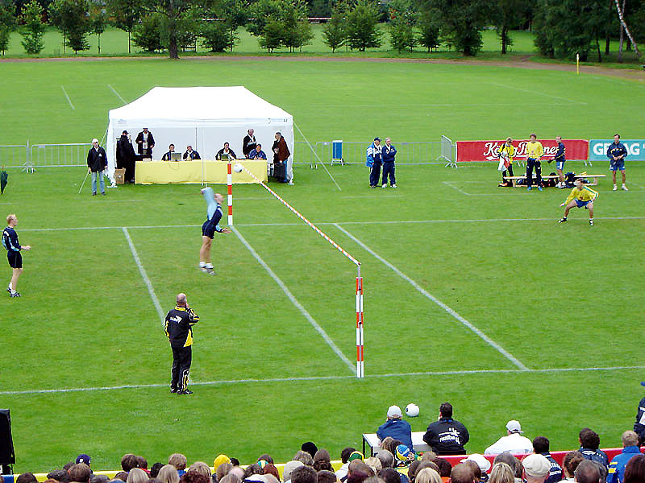
На три метра от средната линия е поставена друга такава, зад която започва играта с изпълнение на начален удар. Топката е нещо средно между волейболна и футболна. Играе се с ръце, топката се удря с вътрешната страна на предмишницата а при атака с юмрук. Всеки друг вид докосване е грешка. Преди всяко докосване от играч се разрешава топката да се удари в терена, но не повече от един път. Като във волейбола са разрешени три докосвания до топката в една игрова ситуация. Ситуацията завършва обикновено с атакуващ удар, забиване като във волейбола. Победител в гейма е отбора, който пръв отбележи 11 точки при 2 точки разлика, но не повече от 15 точки. Победител в мача е този отбор, който пръв спечели 5 гейма. Съществува и вариант две полувремена по 15 мин. Играта е най-популярна в Германия.
Прелбол е друг вариант на игра заимстван от волейбола и тениса на маса. Играе се върху игралното поле е с размери 8 х 16 м. То е разделено в средата от мрежа висока 40 cm. Два отбора играят един срещу друг. | 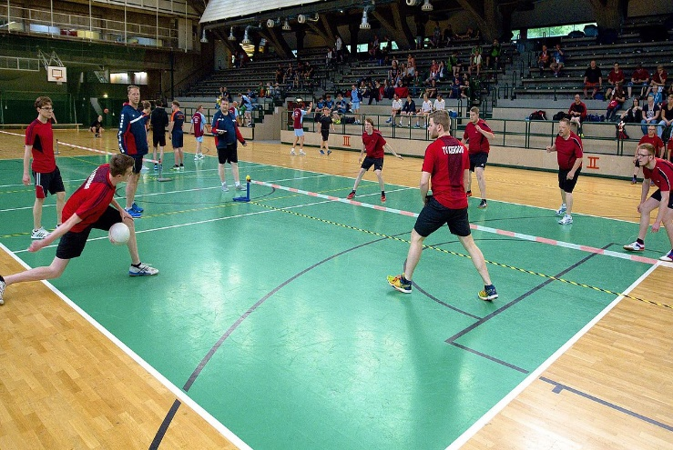
Всеки отбор се състои от поне трима, но обикновено четирима играчи. Допускат се до две смени в отбор.
Подскачането, от което играта носи името си, е почукване на топката със затворен юмрук или с предмишницата, при което не само топката, но и предмишницата трябва да показват ясно движение надолу. Целта на играта е топката да отскочи от пода на собствената половина на терена и след това да премине в игрището на противника. Топката може да бъде поета директно от въздуха или след като се е ударила в земята. Топката трябва да се удари в земята само веднъж след всеки контакт на играч от отбора. Всеки играч може да докосва топката само веднъж по време на игра. Разрешени са три докосвания в една игрова ситуация. Времето за игра е 2 по 10 минути. Победител е отборът, спечелил повече точки в края на играта. Играта е най-популярна в Австрия.
Уолибол е друга заимствана от волейбола игра. Уолибол се играе на игрище в затворено от стени пространство, което е с размери 12 фута на 20 фута. Централна линия разделя игрището на две половини. Мрежата е окачена над централната линия по цялата ширина на корта. Тя е висока 8 фута (2,44 м.) за мъже 7 фута 6 инча (2,29 м.) за жени. | 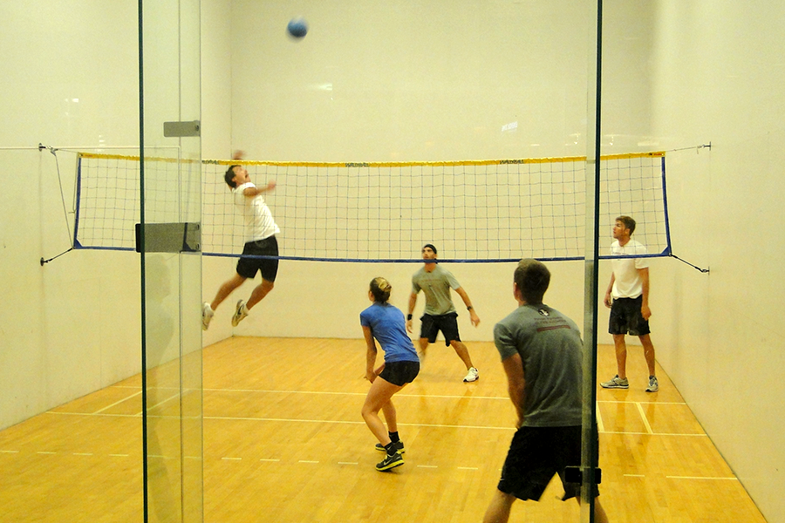

Свободното пространство извън игрището е 1 фут. Играе се изцяло с техническите елементи и по правилата на волейболната игра. Отборите са комплектувани от 2, 3 или 4 играчи. След атакуващ удар топката може да докосне някоя от страничните стени на другото игрище. Не е разрешено докосване на две стени последователно, задна стена или таван. При реализиране на игрова ситуация от единия отбор, топката може да докосне всяка от стените и тавана, но не две стени последователно. Играе се до прсдварително договорен брой точки. Системата на точкуване е грешка точка. По тази система се играе до точката на замръзване, до която се достига, когато единият от отборите е на 3 точки от крайния резултат /края на гейма/. От този момент нататък точка постига отборът, който е спечелил разиграване само след изпълнен собствен начален удар.
Кертнбол е вариант на класическия волейбол, при който мрежата е покрита така, че да не се вижда през нея. Отборът, който играе в защита или посреща начален удар получава информация за летежа на топката едва когато тя премине над мрежата.

